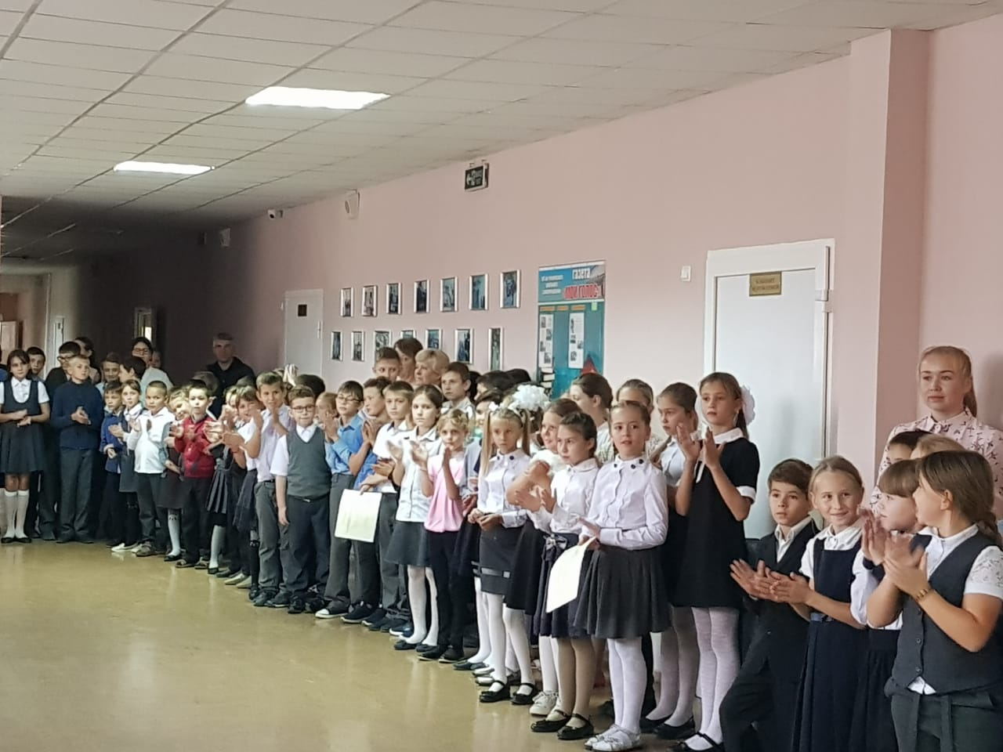
16 октября в нашей школе прошёл традиционный праздник – День отличника! В этот раз свои заслуженные награды получили 14 учеников – отличников учёбы!
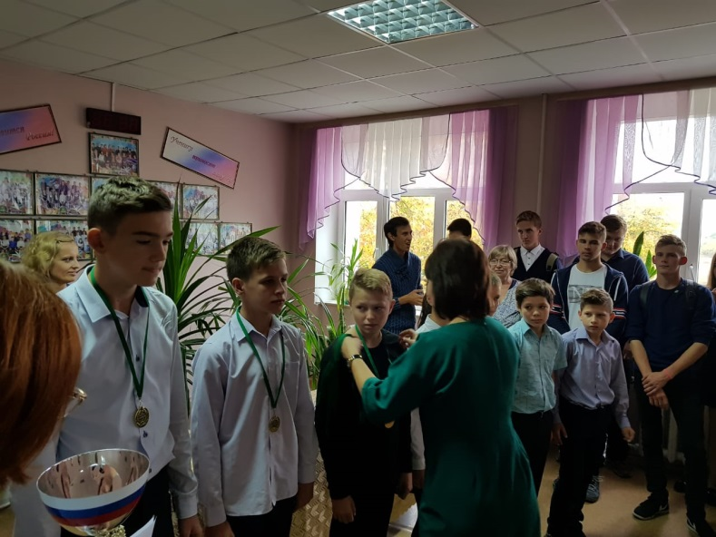
Также награждали ребят, отличившихся в учебе, в спорте, в творчестве, принимавших активное участие в олимпиадах и научных конкурсах, соревнованиях и за активное участие в жизни школы – отметили почетными грамотами и похвальными листами.
На празднике также звучали слова благодарности в адрес учителей и, конечно же, в адрес родителей, ведь именно они в первую очередь поддерживают своих детей в достижении таких высоких результатов!

